Daň za psa
http://www.zilina.sk/dokumenty/Nariadenia_20191212151239.pdf
Správca dane: mestský úrad.
Daňovníkom je vlastník psa (PO aj FO).

Predmet dane pes starší ako 6 mesiacov.

Predmet dane nie je pes:
- chovaný pre vedecké a výskumné účely,
- pes v útulku,
- pes so špeciálnym výcvikom pre ZŤP a nevidiacich osôb.

Základ dane je počet psov.

Sadzby dane:
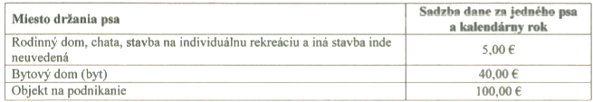

Známka pre psa: Po podaní priznania k dani za psa správca dane vydá daňovníkovi evidenčnú známku psa.

Zníženie dane: u občanov s vekom viac ako 67 rokov o 30 %.

Zdaňovacie obdobie je kalendárny rok.

Daňové priznanie k dani za psa sa podáva do 31. 1. príslušného kalendárneho roka.

Daň za užívanie verejného priestranstva
http://www.zilina.sk/dokumenty/Nariadenia_20190704131201.pdf
http://www.zilina.sk/dokumenty/Nariadenia_20110620115105.pdf
Správca dane: mestský úrad.
Daňovníkom je osoba, ktorá užíva verejné priestranstvo (vo vlastníctve obce).

Predmet dane tvoria:
- osobitné užívanie verejného priestranstva (vystavený tovar pred kvetinárstvom, zariadenia cirkusu, umiestnenie skládky),
- dočasné parkovanie motorového vozidla na vyhradenom priestore verejného priestranstva.

Oslobodenie od dane:
- oslobodené trvalé parkovanie motorového vozidla pre fyzické osoby s ťažkým zdravotným postihnutím
- užívanie verejného priestranstva priamo súvisiace s konaním verejného kultúrneho alebo športového podujatia.
Základ dane je výmera užívaného verejného priestranstva v m2 alebo parkovacie miesto.
Sadzby dane:
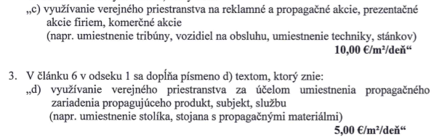...
Vznik a zánik daňovej povinnosti : daňová povinnosť vzniká začatím užívania verejného priestranstva a zaniká skončením užívania verejného priestranstva.

Daň za ubytovanie
http://www.zilina.sk/dokumenty/Nariadenia_20191212151155.pdf
Správca dane: mestský úrad.
Daňovníkom je osoba, ktorá sa v zariadení odplatne prechodne ubytuje.
Platiteľ dane: prevádzkovateľ zariadenia, ktorý odplatné prechodné ubytovanie poskytuje.
Predmet dane je odplatné prechodné ubytovanie FO v ubytovacom zariadení - motel, hotel, botel, kemping, rodinný dom...
Základ dane je počet prenocovaní.
Sadzby dane: 2,00 eurá na osobu a prenocovanie.

Daň za predajné automaty
http://www.zilina.sk/dokumenty/Nariadenia_20191212151239.pdf
Správca dane: mestský úrad.
Daňovníkom je PO aj FO, ktorá predajné automaty prevádzkuje.

Predmet dane sú prístroje a automaty, ktoré vydávajú tovar za odplatu.

Predmet dane nie sú automaty na cestovné lístky verejnej dopravy.

Oslobodenie od dane - predajné automaty vydávajúce výlučne zdravotné pomôcky.

Základ dane je počet predajných automatov.

Sadzba dane: 100,00 EUR za jeden predajný automat a kalendárny rok.

Daň za nevýherné hracie automaty
http://www.zilina.sk/dokumenty/Nariadenia_20191212151239.pdf
Správca dane: mestský úrad.
Daňovníkom je PO aj FO, ktorá prevádzkuje nevýherné hracie automaty.

Predmet dane sú nevýherné hracie automaty, ktoré sa spúšťajú za odplatu, pričom nevydávajú peňažnú výhru a sú prevádzkované na verejne prístupných priestoroch, napr. šípky, stolný futbal, biliardový stôl.

Základ dane je počet nevýherných hracích prístrojov.

Sadzby dane: 360,00 EUR za jeden nevýherný hrací prístroj a kalendárny rok.

Daň za vjazd a zotrvanie motorového vozidla v historickej časti mesta
http://www.zilina.sk/dokumenty/Nariadenia_20191212150209.pdf
Správca dane: mestský úrad.
Daňovníkom je PO aj FO, ktorá je držiteľom motorového vozidla.

Platiteľom je vodič motorového vozidla, ktoré vojde alebo zotrvá v historickej časti mesta.

Predmet dane je vjazd a zotrvanie motorového vozidla v historickej časti mesta.

Oslobodenie od dane - držitelia ZŤP, vozidlá zabezpečujúce čistotu, údržbu verejných priestranstiev.

Základ dane je počet dní vjazdu a zotrvania motorového vozidla do historickej časti mesta.

Sadzby dane:
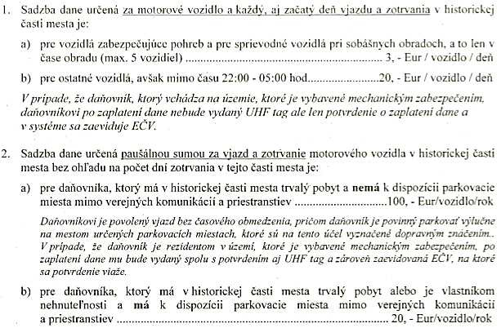...

Daň za jadrové zariadenie
Správca dane: mestský úrad.
Daňovníkom je osoba, ktorá prevádzkuje jadrové zariadenie.

Predmet dane je jadrové zariadenie, v ktorom sa vyrába sa elektrická energia.

Základ dane je výmera katastrálneho územia obce v m2, ktoré sa nachádza v oblasti ohrozenia jadrovým zariadením.

Sadzby dane: ukážka - obce Šúrovce

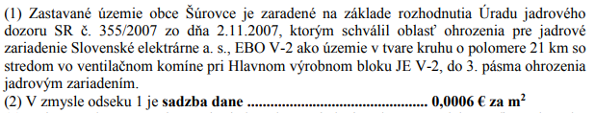

https://www.surovce.sk/e_download.php?file=data/editor/89sk_41.pdf&original=VZN%203-2017%20-%20jadrov%C3%A9%20zariadenia.pdf

Miestny poplatok za komunálne odpady a drobné stavebné odpady
http://www.zilina.sk/dokumenty/Nariadenia_20191212151131.pdf
Správca poplatku: mestský úrad.
Daňovníkom sú všetky FO s trvalým pobytom (vrátane detí) a PO so sídlom v Žiline.

Predmet poplatku sú odpady:
- komunálne odpady,
- drobné stavebné odpady.
Základom pre výpočet poplatku je výmera podlahovej plochy bytu, alebo nebytového priestoru v m².

Sadzby:
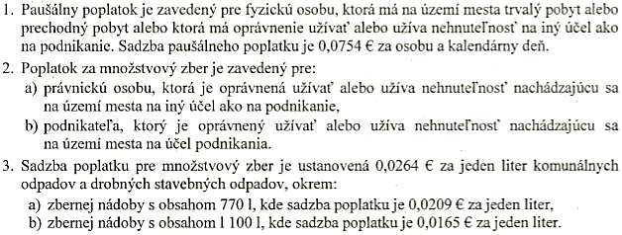
Zníženie poplatku:
- Osoba nad 62 rokov o 30 %,
- Ak sa poplatník preukáže, že sa v meste nezdržoval viac ako 90 dní (potvrdenie od zamestnávateľa, že pracoval v zahraničí, potvrdenie o štúdiu v zahraničí, úmrtný list...).
Zdaňovacie obdobie je kalendárny rok.

